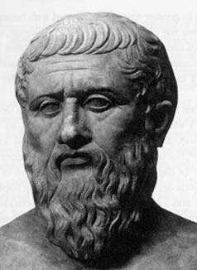

ΠΑΝΕΠΙΣΤΗΜΙΟ ΑΘΗΝΩΝ
ΤΜΗΜΑ ΜΑΘΗΜΑΤΙΚΩΝ

ΣΕΜΙΝΑΡΙΟ:
ΠΛΑΤΩΝ ΚΑΙ ΜΑΘΗΜΑΤΙΚΑ
Διευθυντής: Στυλιανός Νεγρεπόντης,
Ομότιμος Καθηγητής Τμήματος Μαθηματικών

ΠΕΡΙΟΔΟΣ 2007-2008, ΤETAΡΤΗ ΔΙΑΛΕΞΗ

Ομιλητής : Κύριος Στυλιανός Νεγρεπόντης,
Τίτλος: Η Ψευδής Δόξα στον Θεαίτητο
Κοινή εργασία Σ. Νεγρεπόντη και Σ. Μπίρμπα-Παππά

Ημερομηνία: Παρασκευή 7 Μαρτίου 2008, ώρα 6μμ

Τόπος: Τμήμα Μαθηματικών,
Αίθουσα Α22 (2^{ος} όροφος)

Πληροφορίες-Γραμματεία: Κυρία Κερκύρα Κατσαρού, τηλ. 210-727 6386
Ημερομηνία ανακοίνωσης: 04 Μαρτίου2008

